PREFEITURA MUNICIPAL DE OLÍMPIA

[NOME COMPLETO DO AUTOR]

HEADWIND MDM NA ADMINISTRAÇÃO MUNICIPAL:
gestão centralizada de dispositivos móveis com software livre

OLÍMPIA
2026
[NOME COMPLETO DO AUTOR]

HEADWIND MDM NA ADMINISTRAÇÃO MUNICIPAL:
gestão centralizada de dispositivos móveis com software livre

Documento técnico que descreve a necessidade, a arquitetura, as funcionalidades, as melhorias implementadas e a análise econômica da plataforma de gerenciamento de dispositivos móveis HWMDM, derivada do Headwind MDM, adotada pela Prefeitura Municipal de Olímpia.

OLÍMPIA
2026
RESUMO
Este documento apresenta o HWMDM, plataforma de gerenciamento de dispositivos móveis (Mobile Device Management – MDM) mantida pela Prefeitura Municipal de Olímpia a partir do Headwind MDM, software livre distribuído sob a licença Apache 2.0 e listado como solução parceira no portal Samsung Knox. São expostos a necessidade de um MDM na gestão de tablets e smartphones públicos, as funcionalidades da edição gratuita original, a arquitetura da solução, as melhorias desenvolvidas internamente e os serviços que a plataforma passa a oferecer. A análise econômica compara o custo de licenciamento zero do HWMDM com cinco soluções comerciais de referência: para uma frota de 300 dispositivos, a economia estimada varia de R$ 44,5 mil a R$ 149,8 mil por ano, ou de R$ 222,8 mil a R$ 748,8 mil em cinco anos, com câmbio de R$ 5,20 por dólar. Conclui-se que a solução atende às necessidades operacionais da administração com soberania sobre os dados, aderência à LGPD e custo de licença nulo.

Palavras-chave: gerenciamento de dispositivos móveis; Headwind MDM; software livre; Android; administração pública.
ABSTRACT
This document presents HWMDM, a mobile device management (MDM) platform maintained by the Municipality of Olímpia, Brazil, based on Headwind MDM, free software released under the Apache 2.0 license and listed as a partner solution on the Samsung Knox portal. It covers the need for an MDM in managing public tablets and smartphones, the features of the original free edition, the solution architecture, the improvements developed in-house and the services the platform now provides. The economic analysis compares HWMDM’s zero licensing cost with five commercial reference solutions: for a fleet of 300 devices, estimated savings range from BRL 44.5 thousand to BRL 149.8 thousand per year, or BRL 222.8 thousand to BRL 748.8 thousand over five years, at BRL 5.20 per US dollar.

Keywords: mobile device management; Headwind MDM; open source software; Android; public administration.
LISTA DE FIGURAS

LISTA DE QUADROS

LISTA DE TABELAS

LISTA DE ABREVIATURAS E SIGLAS
API Application Programming Interface
DNS Domain Name System
DPM Device Policy Manager (Android)
GPS Global Positioning System
GPX GPS Exchange Format
HWMDM Headwind MDM customizado pela Prefeitura Municipal de Olímpia
KML Keyhole Markup Language
LGPD Lei Geral de Proteção de Dados Pessoais (Lei nº 13.709/2018)
MDM Mobile Device Management (gerenciamento de dispositivos móveis)
MSE Media Source Extensions
OTA Over-the-Air (atualização remota)
QR Quick Response (código)
RBAC Role-Based Access Control (controle de acesso por papéis)
REST Representational State Transfer
SUMÁRIO
1 INTRODUÇÃO
2 NECESSIDADE DO USO DE MDM
3 HEADWIND MDM: A PLATAFORMA ORIGINAL
3.1 Funcionalidades da edição gratuita
3.2 Reconhecimento pela Samsung Knox
4 HWMDM: A VERSÃO CUSTOMIZADA PELA PREFEITURA
4.1 Arquitetura
4.2 Melhorias implementadas
4.2.1 Painel e inventário
4.2.2 Acesso remoto
4.2.3 Localização
4.2.4 Web Filter
4.2.5 Modo quiosque e perfis
4.2.6 Permissões e auditoria
4.3 Segurança e proteção de dados
5 ANÁLISE ECONÔMICA
6 USO E SERVIÇOS OFERECIDOS
7 CONSIDERAÇÕES FINAIS
REFERÊNCIAS

1 INTRODUÇÃO
A Prefeitura Municipal de Olímpia utiliza tablets e smartphones Android em atividades de atendimento, fiscalização, saúde, educação e serviços de campo. Esses equipamentos armazenam dados de cidadãos, acessam sistemas internos e circulam fora das dependências do órgão, o que exige controle centralizado sobre configuração, aplicativos, localização e uso.
Para essa finalidade foi adotado o Headwind MDM, plataforma de código aberto, implantada em servidor próprio e evoluída internamente sob o nome HWMDM. Este documento descreve a solução de forma técnica e objetiva: a necessidade que ela atende (Seção 2), a plataforma original e sua relevância no mercado (Seção 3), a versão customizada, sua arquitetura e as melhorias implementadas (Seção 4), a economia em relação a produtos comerciais (Seção 5) e os serviços oferecidos à administração (Seção 6).

2 NECESSIDADE DO USO DE MDM
Um dispositivo móvel sem gerenciamento é, na prática, um equipamento pessoal pago com recurso público: o usuário instala o que quiser, altera configurações, desativa a localização e pode perdê-lo sem que a administração consiga localizá-lo, bloqueá-lo ou apagar seus dados. O MDM transfere esse controle para a equipe de tecnologia da informação, sem depender do deslocamento físico até o aparelho.
O Quadro 1 relaciona os problemas observados em frotas sem gerenciamento à resposta que o MDM oferece.
Quadro 1 – Problemas de uma frota não gerenciada e resposta do MDM
Problema sem MDM | Resposta com MDM
Perda ou furto expõe dados de cidadãos | Localização no mapa, bloqueio e restauração de fábrica remotos
Uso para fins pessoais (redes sociais, jogos, vídeos) | Modo quiosque, lista de aplicativos permitidos e filtro de sites por categoria
Configuração manual, aparelho a aparelho | Matrícula por código QR e perfis aplicados automaticamente
Aplicativos desatualizados ou instalados à mão | Instalação e atualização centralizada de APKs pelo painel
Suporte exige deslocamento do técnico | Acesso remoto à tela, comandos e mensagens a partir do navegador
Inexistência de inventário confiável | Lista com modelo, versão do Android, bateria, IP, perfil e último contato
Ausência de rastreabilidade das ações administrativas | Registro de acesso e auditoria de cada ação no painel
Fonte: Elaborado pelo autor (2026).
Além do ganho operacional, o gerenciamento é instrumento de conformidade. A Lei nº 13.709/2018 (LGPD) impõe ao controlador a adoção de medidas de segurança técnicas e administrativas aptas a proteger os dados pessoais de acessos não autorizados e de situações acidentais ou ilícitas de perda (BRASIL, 2018, art. 46). Em dispositivos móveis, essas medidas só são verificáveis com uma ferramenta que aplique e comprove as políticas de forma centralizada.

3 HEADWIND MDM: A PLATAFORMA ORIGINAL
O Headwind MDM é uma plataforma de gerenciamento de dispositivos Android desenvolvida pela Headwind Solutions e mantida como projeto de código aberto. A edição Community é gratuita, sem limite de dispositivos, e tem todos os seus componentes publicados, inclusive o agente móvel e o servidor (HEADWIND SOLUTIONS, 2026). O servidor é escrito em Java, executado sobre Apache Tomcat e PostgreSQL, e pode ser instalado em infraestrutura própria (on-premises), o que mantém os dados dentro do órgão.

3.1 Funcionalidades da edição gratuita
O Quadro 2 resume as funcionalidades da edição Community e as que o fabricante reserva às edições pagas.
Quadro 2 – Funcionalidades do Headwind MDM por edição
Edição | Funcionalidades
Community (gratuita, código aberto) | Matrícula de dispositivos Android 7+ por código QR  Modo aplicativo, sem matrícula  Personalização da área de trabalho e dos aplicativos visíveis  Instalação automática de aplicativos pelo painel web  Grupos, configurações (perfis) e status dos dispositivos  Controle de GPS, Wi-Fi, Bluetooth e atualização do sistema  Arquitetura extensível por plugins  Coleta de logs de aplicativos e configuração centralizada
Premium / Enterprise (pagas) | Restrição das funções do usuário e bloqueio das configurações  Modo quiosque (aplicativo único)  Envio de imagens do dispositivo ao servidor  Servidor em nuvem gerenciado pelo fabricante  Suporte e desenvolvimento de plugins sob contrato
Fonte: Adaptado de Headwind Solutions (2026).

3.2 Reconhecimento pela Samsung Knox
A relevância do Headwind MDM no mercado é atestada pela Samsung, maior fabricante de dispositivos Android. O portal Samsung Knox lista o Headwind MDM entre as soluções parceiras e destaca que a integração com o Knox amplia o conjunto de controles disponíveis: gerenciamento avançado de aplicativos e conteúdo, operação em rede fechada, modo quiosque, localização, controle remoto não assistido, controle de tráfego e chamadas e proteção contra restauração de fábrica em aparelhos Knox (SAMSUNG, 2026a). Em 2021, a Samsung verificou a solução para uso em dispositivos Knox e confirmou sua compatibilidade com o Knox Mobile Enrollment (EIN PRESSWIRE, 2021).
Esse reconhecimento é pertinente à Prefeitura porque os tablets em uso no município são Samsung (modelo SM-T225). A plataforma adotada, portanto, não é uma ferramenta improvisada: é um produto de linha, reconhecido pelo fabricante do hardware, com o mesmo propósito das soluções comerciais tratadas na Seção 5.

4 HWMDM: A VERSÃO CUSTOMIZADA PELA PREFEITURA
O HWMDM é a evolução do Headwind MDM Community desenvolvida internamente para as necessidades da Prefeitura. O código original foi preservado como base e recebeu novos módulos, novos aplicativos Android e uma interface web reorganizada e traduzida para o português. Funcionalidades que o fabricante reserva às edições pagas, como o modo quiosque, foram implementadas no próprio código, sem aquisição de licença.

4.1 Arquitetura
A solução é executada em servidor da Prefeitura, com quatro contêineres Docker orquestrados por Docker Compose e volumes persistentes para banco de dados, arquivos APK e cópias de segurança. Os dispositivos comunicam-se com o servidor por HTTP/JSON (sincronização de configuração, envio de status e localização) e por WebSocket (transmissão de tela e comandos do acesso remoto). O técnico usa apenas o navegador. A Figura 1 apresenta a arquitetura.
Figura 1 – Arquitetura do HWMDM
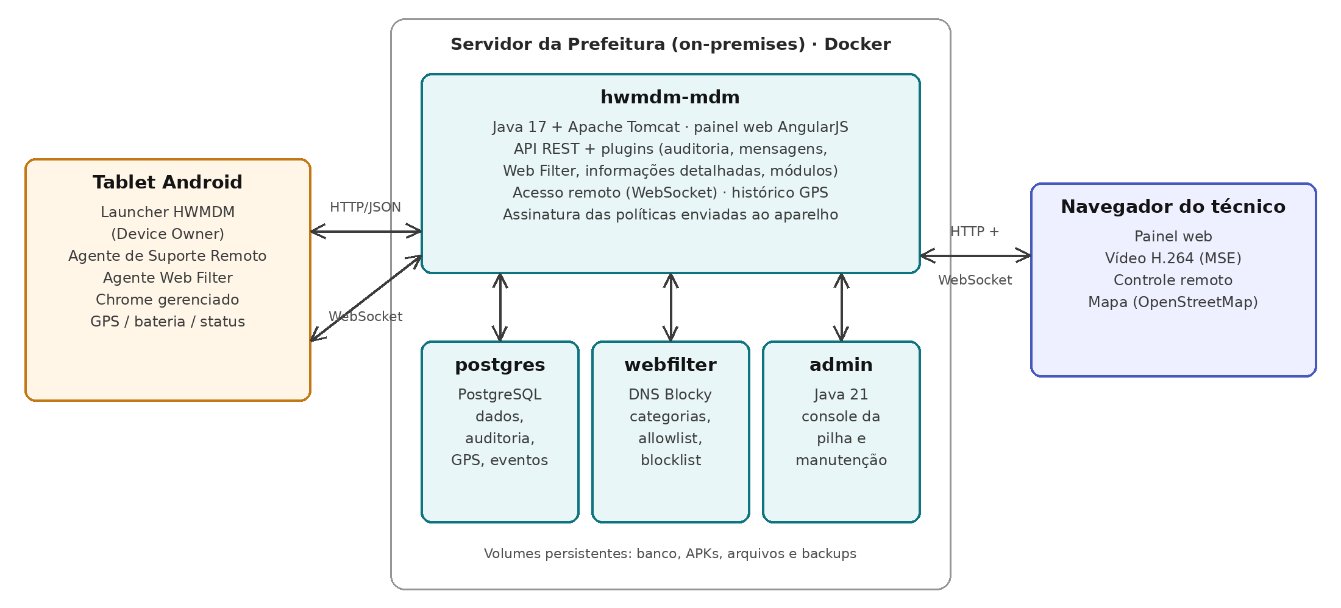
Fonte: Elaborado pelo autor (2026).
O Quadro 3 descreve cada componente e a tecnologia empregada.
Quadro 3 – Componentes do HWMDM
Componente | Tecnologia | Função
Servidor e painel web (hwmdm-mdm) | Java 17, Apache Tomcat, AngularJS | Painel de administração, API REST, plugins, acesso remoto e políticas
Banco de dados (hwmdm-postgres) | PostgreSQL 12 | Dispositivos, perfis, aplicativos, histórico de localização, auditoria e eventos
Filtro DNS (hwmdm-webfilter) | Blocky | Resolução DNS com listas de bloqueio por categoria e por perfil
Console da pilha (hwmdm-admin) | Java 21 | Configuração e manutenção dos serviços do servidor
Launcher HWMDM | Android SDK 34, Java | Agente principal: matrícula, perfis, quiosque, instalação de aplicativos, GPS
Agente de Suporte Remoto | Android SDK 34 (MediaProjection, MediaCodec, Acessibilidade) | Captura e transmissão da tela em H.264 e execução de toques e teclado remotos
Agente Web Filter | Android SDK 34, políticas gerenciadas do Chrome | Aplica a lista de sites bloqueados e permitidos e informa os bloqueios ao painel
Fonte: Elaborado pelo autor (2026).

4.2 Melhorias implementadas
O Quadro 4 compara a plataforma original com a versão em uso. As subseções seguintes apresentam as telas correspondentes.
Quadro 4 – Comparação entre o Headwind MDM Community e o HWMDM
Recurso | Headwind MDM Community | HWMDM (Prefeitura)
Painel inicial | Lista de dispositivos | Painel com indicadores da frota, mapa, dispositivos recentes e alertas
Idioma da interface | Inglês, tradução parcial | Português em todas as telas e mensagens
Acesso remoto | Não incluso | Tela ao vivo no navegador, toque e teclado remotos, comandos de ciclo de vida, consentimento no aparelho
Localização | Última posição | Mapa em tempo real, histórico com reprodução da rota, paradas e exportação CSV/KML/GPX
Filtro de conteúdo | Não incluso | Web Filter por perfil: categorias, allowlist, blocklist, página de bloqueio e painel de eventos
Modo quiosque | Somente em edição paga | Bloqueio em aplicativo único ou lista de permitidos via DPM (lock task)
Mensagens | Push simples | Mensagens ao dispositivo com histórico em formato de conversa
Permissões | Papéis básicos | Sete papéis (Admin, User, Observer, Helpdesk 1 a 3, Guest) e permissões agrupadas por área
Auditoria | Plugin opcional | Registro de acesso com usuário, IP, data e ação, incluindo sessões remotas
Identidade visual | Marca do fabricante | Marca da Prefeitura, cores e logotipo configuráveis
Cópias de segurança | Manual, fora do painel | Backup e restauração pelo painel, com pontos de retorno
Integridade | Verificação de assinatura do APK sem efeito em APKs modernos | Verificação por SHA-256 do APK efetivamente baixado; políticas do Web Filter assinadas pelo servidor
Fonte: Elaborado pelo autor (2026).

4.2.1 Painel e inventário
O painel inicial reúne, em uma tela, o total de dispositivos inscritos, ativos e sem comunicação, as últimas localizações no mapa e os alertas operacionais (Figura 2). A tela de dispositivos mostra, por aparelho, status de conexão, modelo, versão do launcher e do Android, nível de bateria, perfil e data de inscrição, e destaca os aparelhos sem contato há mais de sete dias (Figura 3).
Figura 2 – Painel inicial do HWMDM
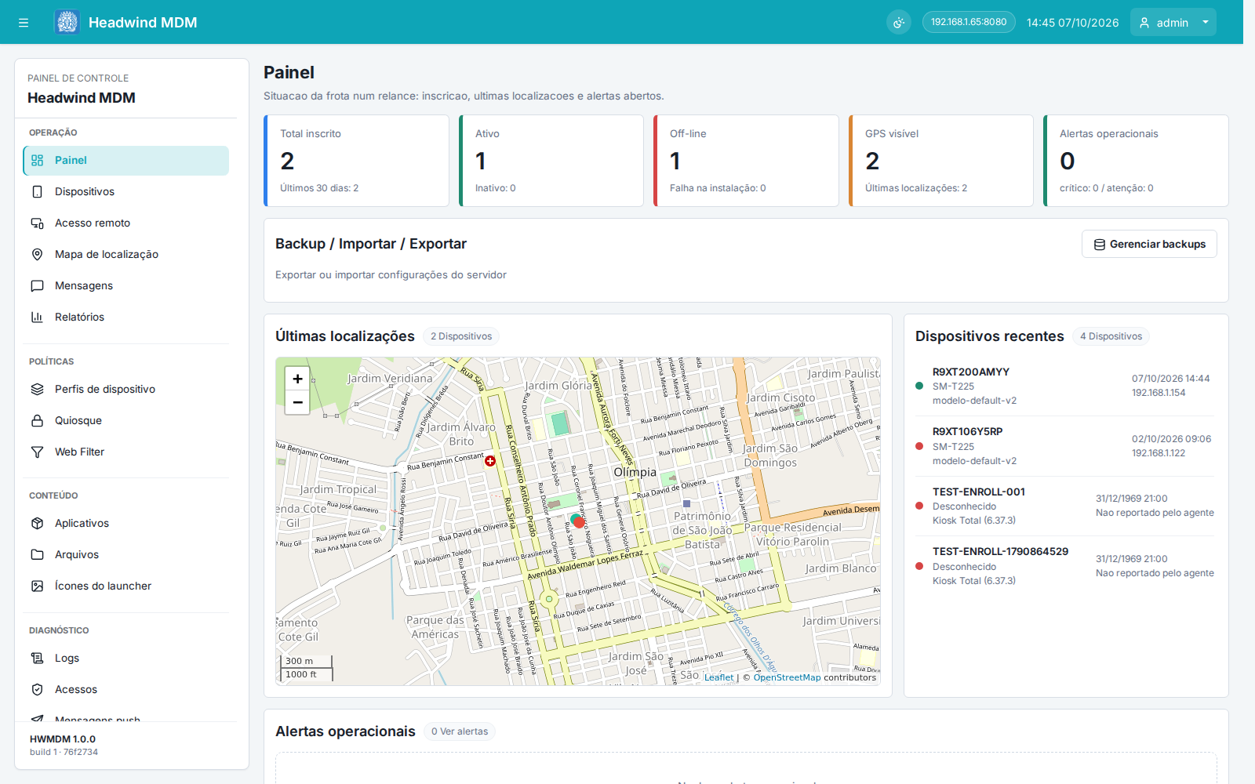
Fonte: Captura de tela do HWMDM (2026).
Figura 3 – Inventário de dispositivos
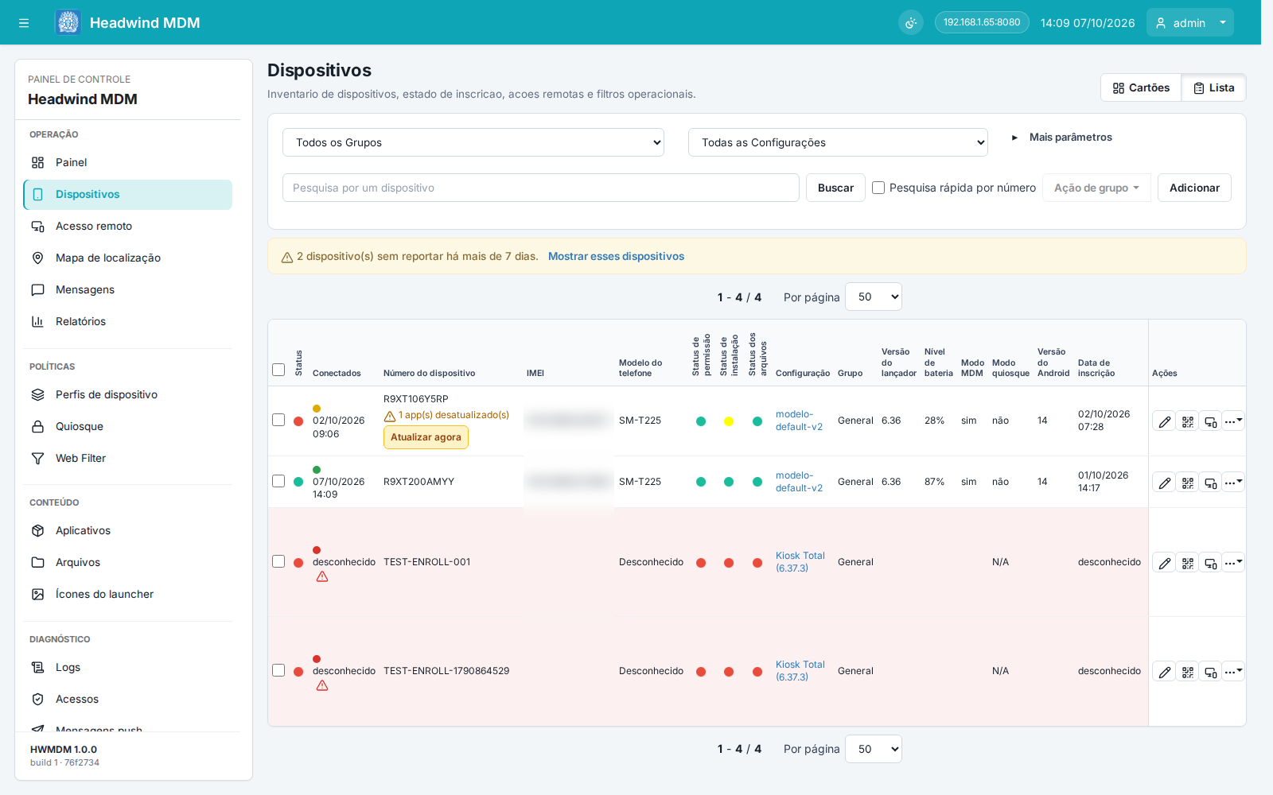
Fonte: Captura de tela do HWMDM (2026). IMEIs ocultados.

4.2.2 Acesso remoto
O módulo de acesso remoto, inexistente na edição original, permite ao técnico ver a tela do tablet no navegador e operá-lo a distância. O agente Android captura a tela, codifica o vídeo em H.264 e o transmite por WebSocket; o navegador o decodifica com Media Source Extensions, sem plug-in. Em Android 14, cada sessão exige o consentimento do usuário no aparelho, o que preserva a privacidade. Os comandos (bloquear, reiniciar, atualizar configuração, abrir ou desinstalar aplicativo, exibir mensagem) funcionam mesmo sem a transmissão de tela (Figura 4).
Figura 4 – Acesso remoto: lista de dispositivos, área da tela e ações
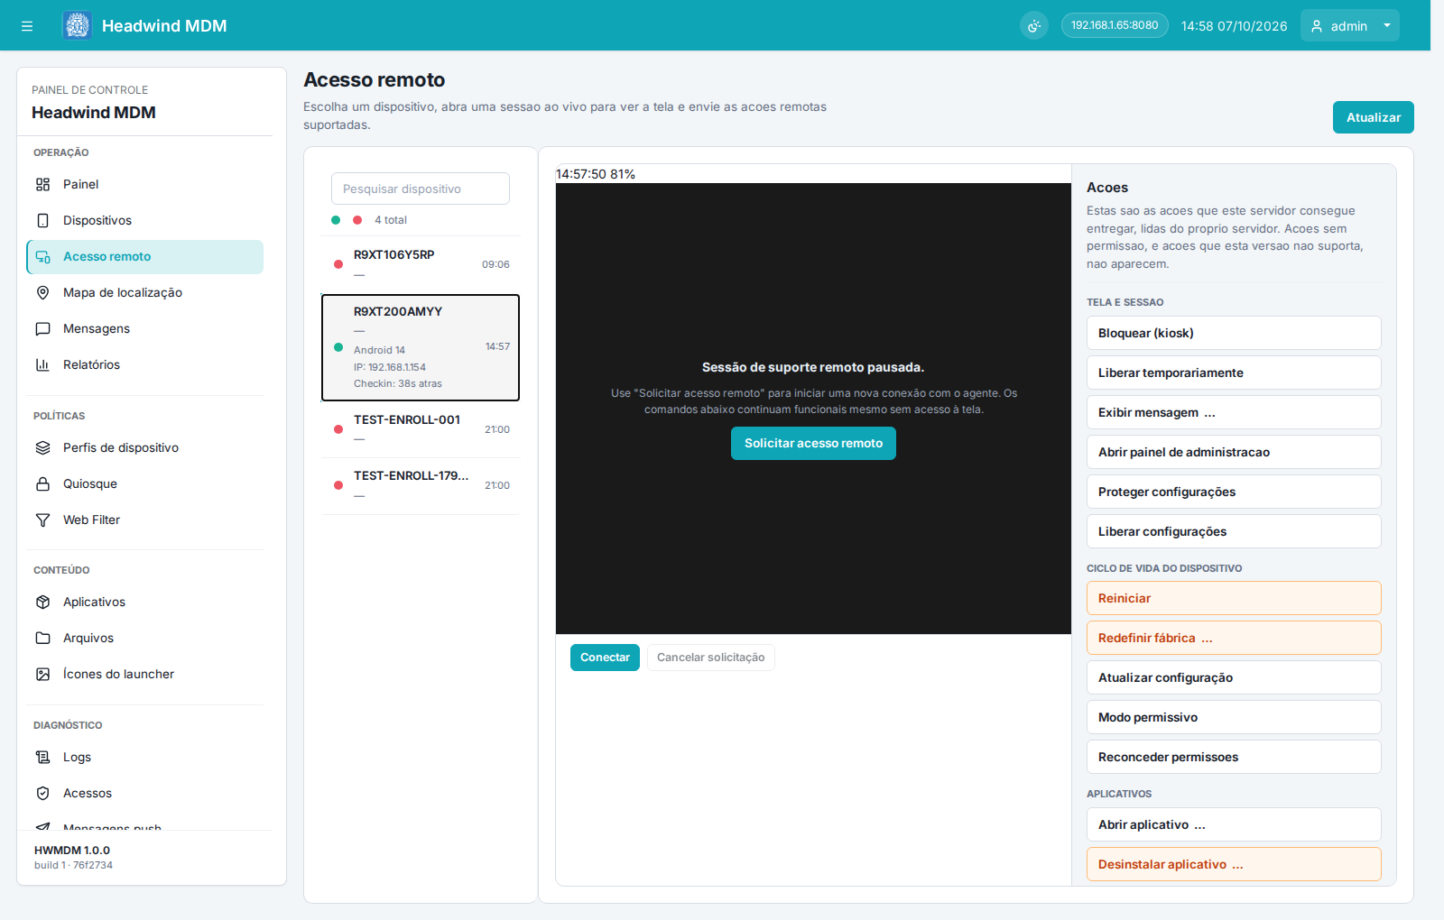
Fonte: Captura de tela do HWMDM (2026).

4.2.3 Localização
O mapa de localização, baseado em OpenStreetMap, exibe cada dispositivo com status, coordenadas, IP e horário da última atualização, com atualização automática a cada 30 segundos (Figura 5). O histórico armazena as posições em banco, permite reproduzir o trajeto, identifica paradas e exporta os dados em CSV, KML e GPX.
Figura 5 – Mapa de localização com detalhe do dispositivo
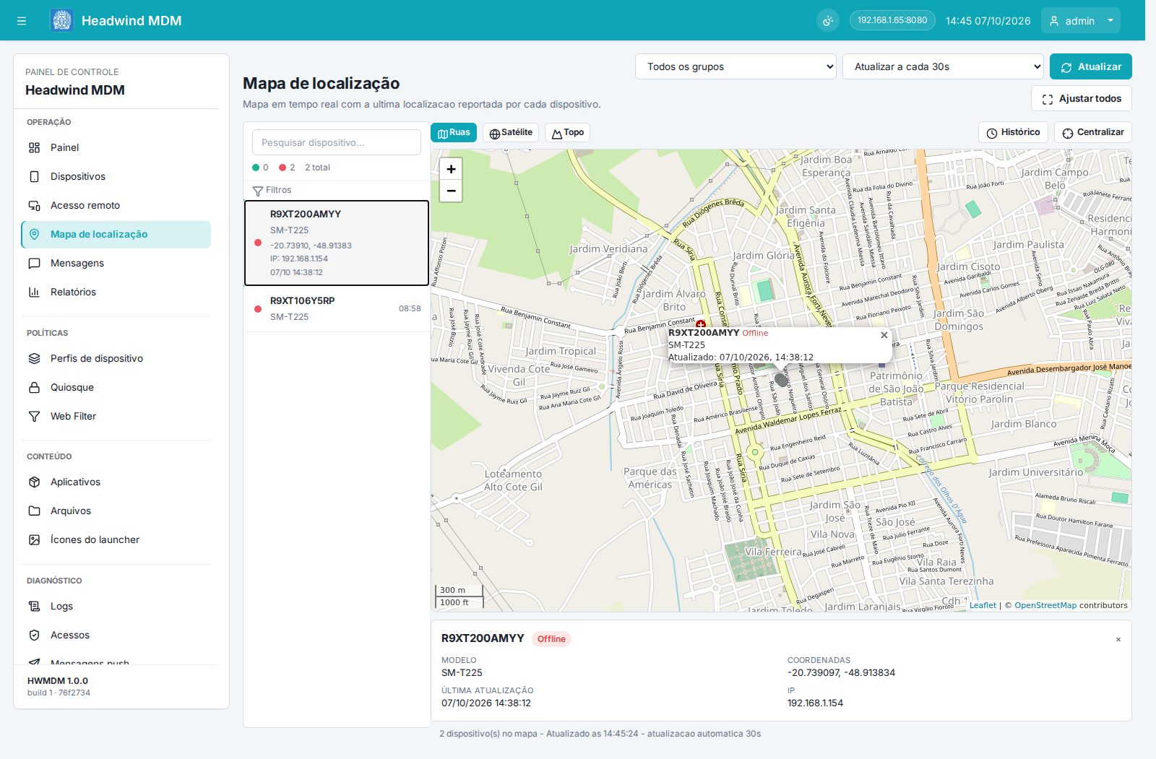
Fonte: Captura de tela do HWMDM (2026).

4.2.4 Web Filter
O Web Filter bloqueia sites por categoria (redes sociais, jogos, conteúdo adulto e outras) e permite listas de sites permitidos e proibidos em cada perfil. No tablet, o bloqueio é aplicado por política gerenciada do navegador Chrome; a política é assinada pelo servidor, e o aparelho recusa política adulterada. Cada tentativa bloqueada é registrada com data, dispositivo, IP, site e categoria, com busca e paginação (Figura 6).
Figura 6 – Web Filter: entrega de políticas e tráfego bloqueado
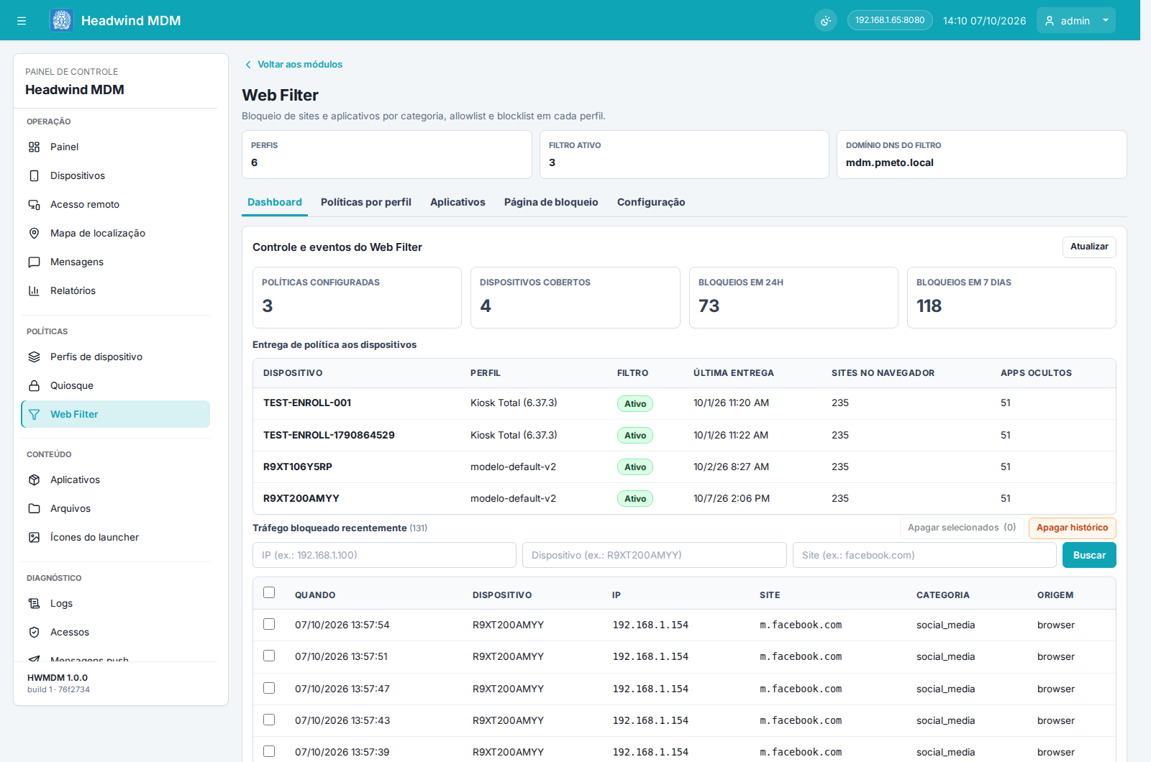
Fonte: Captura de tela do HWMDM (2026).

4.2.5 Modo quiosque e perfis
O modo quiosque restringe o tablet a um aplicativo ou a uma lista de aplicativos permitidos, oculta a barra de status, os botões de início e de recentes e impede a saída do modo pelo usuário (Figura 7). Os perfis de dispositivo agrupam essas regras, os aplicativos e as configurações de rede, e geram o código QR usado na matrícula (Figura 8): basta ler o código em um aparelho restaurado para que ele seja configurado sem intervenção manual.
Figura 7 – Configuração do modo quiosque
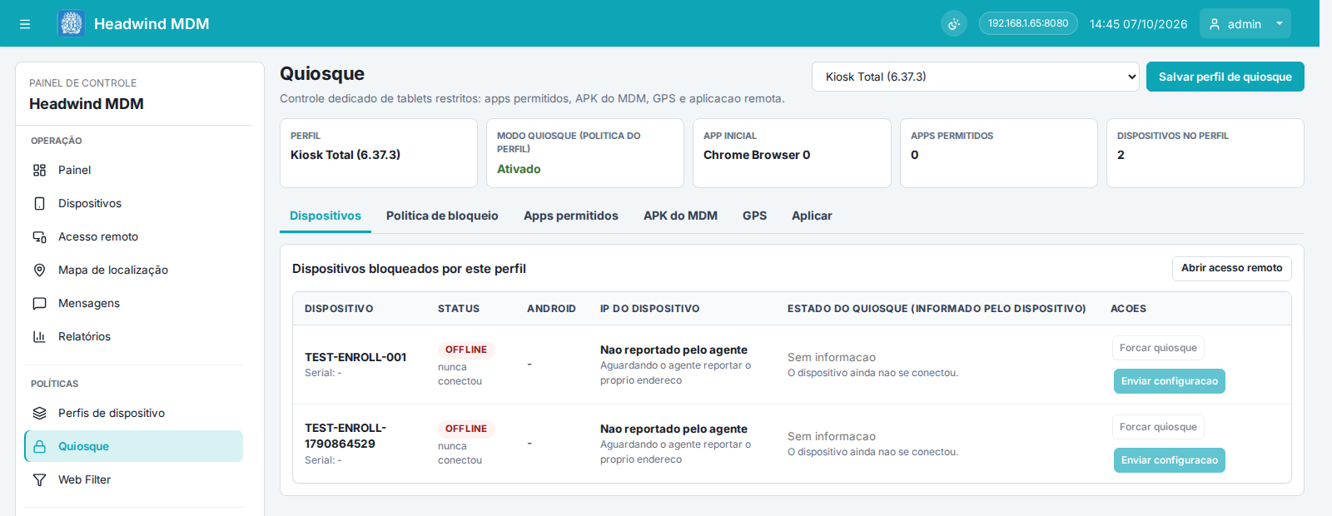
Fonte: Captura de tela do HWMDM (2026).
Figura 8 – Perfis de dispositivo com geração de código QR
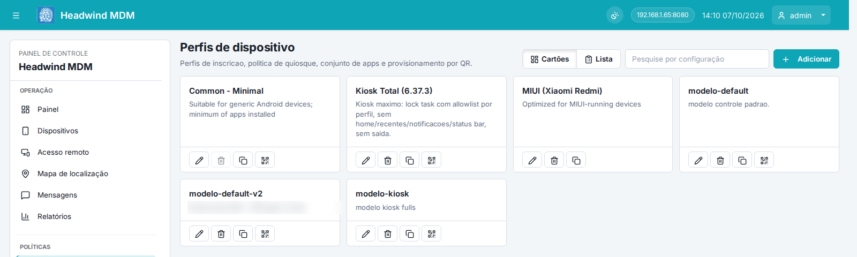
Fonte: Captura de tela do HWMDM (2026).

4.2.6 Permissões e auditoria
O acesso ao painel segue o princípio do menor privilégio: cada usuário recebe um papel com o conjunto de permissões necessário à sua função (Figura 9). Toda ação relevante, como login, início de sessão remota, envio de comando e alteração de configuração, é registrada com usuário, IP e horário (Figura 10), o que dá rastreabilidade às operações sobre os dispositivos.
Figura 9 – Papéis de acesso ao painel
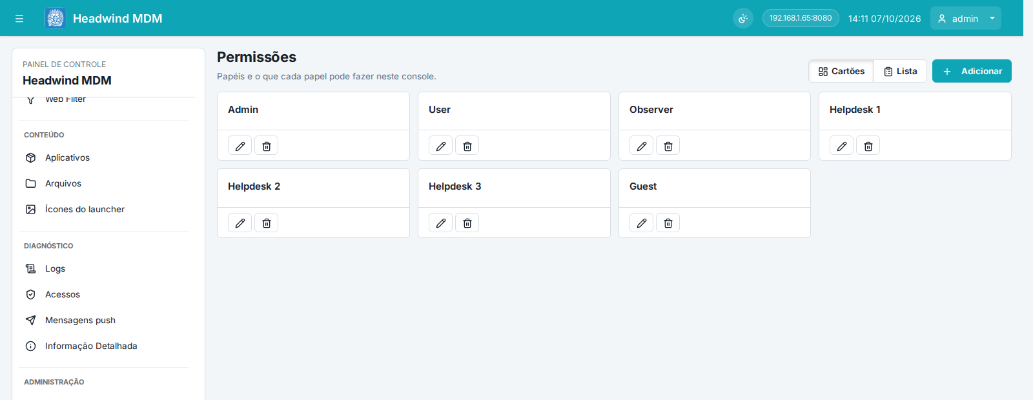
Fonte: Captura de tela do HWMDM (2026).
Figura 10 – Registro de acesso e auditoria
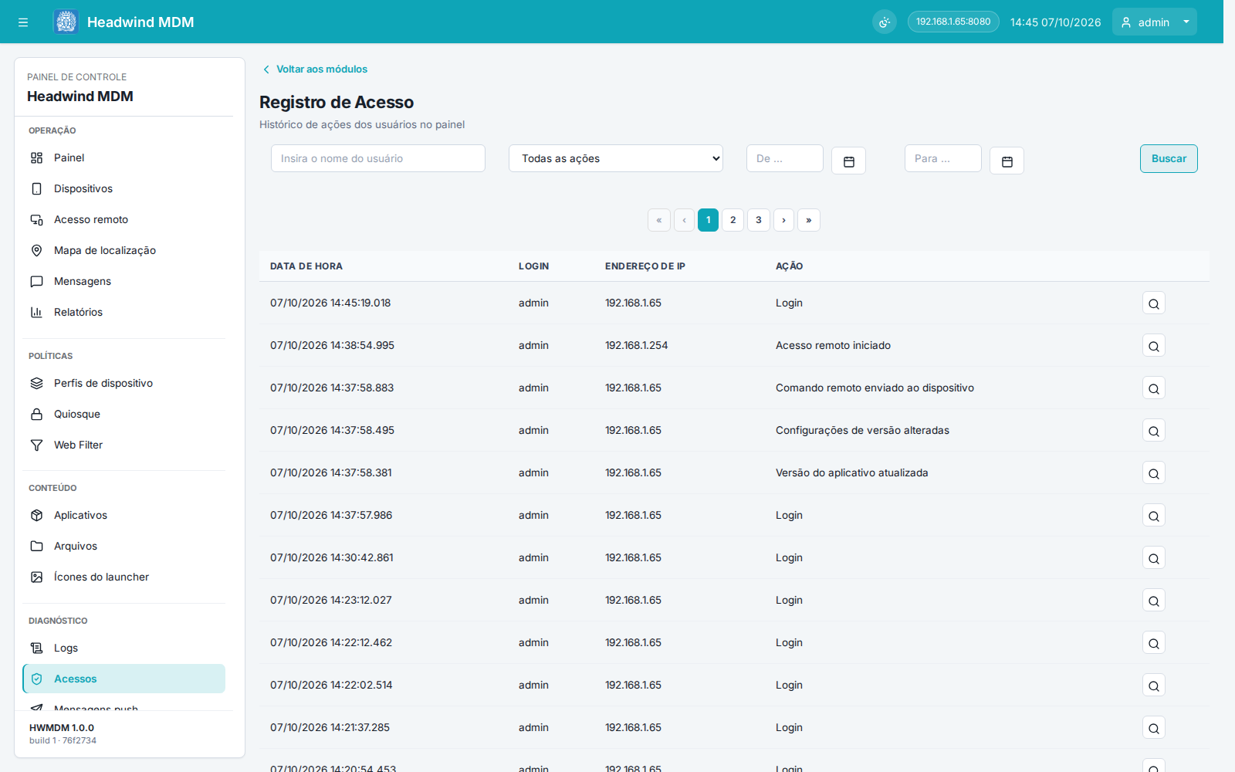
Fonte: Captura de tela do HWMDM (2026).

4.3 Segurança e proteção de dados
- Soberania dos dados: servidor, banco e arquivos permanecem na infraestrutura da Prefeitura; nenhum dado de localização ou de uso é enviado a terceiros.
- Consentimento: a transmissão de tela depende de autorização no aparelho, exigida pelo Android 14.
- Integridade: aplicativos instalados são conferidos por SHA-256; políticas do Web Filter são assinadas com segredo compartilhado entre servidor e agente.
- Controle de acesso: papéis e permissões por área, com senhas armazenadas em hash.
- Rastreabilidade: auditoria das ações administrativas e registro dos eventos de bloqueio.
- Continuidade: backup e restauração pelo painel, com pontos de retorno do banco e da aplicação.

5 ANÁLISE ECONÔMICA
O HWMDM não tem custo de licença: o Headwind MDM Community é distribuído sob a licença Apache 2.0, que permite uso, modificação e redistribuição sem pagamento (APACHE SOFTWARE FOUNDATION, 2004), e as melhorias foram desenvolvidas pela própria equipe. A solução roda em servidor já existente na Prefeitura, de modo que não há despesa adicional de hospedagem.
Para dimensionar a economia, adotou-se o preço público de lista de cinco soluções comerciais de referência, convertido pela mediana do Relatório Focus do Banco Central para o câmbio do fim de 2026, R$ 5,20 por dólar (BANCO CENTRAL DO BRASIL, 2026). A Tabela 1 apresenta os preços por dispositivo; no caso do Microsoft Intune, licenciado por usuário, considerou-se um dispositivo por usuário.
Tabela 1 – Preço anual de licença por dispositivo em soluções comerciais
Solução | Preço de referência | Anual (US$) | Anual (R$)
Microsoft Intune – Plano 1 | US$ 8,00 por usuário/mês | US$ 96,00 | R$ 499,20
Scalefusion – Enterprise | US$ 6,00 por dispositivo/mês | US$ 72,00 | R$ 374,40
Samsung Knox Suite – Enterprise | US$ 52,50 por dispositivo/ano | US$ 52,50 | R$ 273,00
Samsung Knox Manage | US$ 30,00 por dispositivo/ano | US$ 30,00 | R$ 156,00
ManageEngine MDM Plus (nuvem) – Professional | US$ 2,38 por dispositivo/mês | US$ 28,56 | R$ 148,51
Fonte: Microsoft (2026), Scalefusion (2026), Samsung (2026b), SHI (2026) e ManageEngine (2026). Conversão a R$ 5,20/US$.
A Tabela 2 projeta a economia anual para três tamanhos de frota e a economia acumulada em cinco anos para uma frota de 300 dispositivos. Como o custo de licença do HWMDM é zero, a economia corresponde ao valor que seria pago ao fornecedor.
Tabela 2 – Economia anual estimada por tamanho de frota e acumulada em cinco anos
Solução substituída | 100 disp./ano | 300 disp./ano | 500 disp./ano | 300 disp. em 5 anos
Microsoft Intune – Plano 1 | R$ 49.920,00 | R$ 149.760,00 | R$ 249.600,00 | R$ 748.800,00
Scalefusion – Enterprise | R$ 37.440,00 | R$ 112.320,00 | R$ 187.200,00 | R$ 561.600,00
Samsung Knox Suite – Enterprise | R$ 27.300,00 | R$ 81.900,00 | R$ 136.500,00 | R$ 409.500,00
Samsung Knox Manage | R$ 15.600,00 | R$ 46.800,00 | R$ 78.000,00 | R$ 234.000,00
ManageEngine MDM Plus (nuvem) – Professional | R$ 14.851,20 | R$ 44.553,60 | R$ 74.256,00 | R$ 222.768,00
Fonte: Elaborado pelo autor (2026), a partir da Tabela 1.
Para 300 dispositivos, a economia anual vai de R$ 44.553,60, frente à opção comercial mais barata, a R$ 149.760,00, frente ao Microsoft Intune. Em cinco anos, o intervalo é de R$ 222.768,00 a R$ 748.800,00.
Os valores são conservadores, por três razões: (a) os preços são de lista em dólar, sujeitos a variação cambial e a tributos de importação de serviço não incluídos; (b) várias soluções cobram à parte recursos que o HWMDM já oferece, como controle remoto e filtro de conteúdo; e (c) a contratação exigiria processo licitatório nos termos da Lei nº 14.133/2021, com custo administrativo próprio (BRASIL, 2021). O tamanho real da frota deve substituir os cenários da Tabela 2 quando o inventário completo estiver matriculado.
Além da economia direta, a solução própria elimina a dependência de fornecedor: não há risco de reajuste unilateral, descontinuação do produto ou bloqueio do serviço por inadimplência, e o código pode ser adaptado a qualquer nova demanda da administração.

6 USO E SERVIÇOS OFERECIDOS
Com o HWMDM, a Prefeitura passa a dispor dos seguintes serviços de gestão de dispositivos móveis, disponíveis a todas as secretarias:
- Matrícula padronizada: configuração de tablets novos ou restaurados pela leitura de um código QR, com aplicativos e restrições aplicados automaticamente.
- Equipamentos de uso dedicado: tablets em modo quiosque para atendimento ao público, totens, agentes de saúde e escolas.
- Suporte remoto: atendimento a distância pela equipe de TI, com visualização da tela, comandos e mensagens, sem deslocamento.
- Proteção de patrimônio: localização em mapa, histórico de trajetos, bloqueio e restauração remota em caso de perda ou furto.
- Uso adequado da internet: filtro de sites por categoria e por perfil, com relatório de tentativas de acesso bloqueadas.
- Distribuição de aplicativos: publicação e atualização de aplicativos institucionais em toda a frota a partir do painel.
- Inventário e conformidade: situação de cada aparelho em tempo real e trilha de auditoria das ações administrativas.
A evolução prevista inclui cercas geográficas (alerta quando o dispositivo sai de uma área definida), fila de comandos para aparelhos sem conexão, publicação do painel com certificado HTTPS no domínio institucional e integração com o Knox Mobile Enrollment para matrícula automática de aparelhos Samsung adquiridos pela Prefeitura.

7 CONSIDERAÇÕES FINAIS
O gerenciamento de dispositivos móveis é requisito para que tablets e smartphones públicos sejam usados com segurança, padronização e conformidade à LGPD. O HWMDM atende a esse requisito a partir de uma base reconhecida no mercado, o Headwind MDM, listado como parceiro pela Samsung Knox, e acrescenta recursos que, em soluções comerciais, são vendidos separadamente ou reservados a edições pagas: acesso remoto, filtro de conteúdo, modo quiosque, histórico de localização, auditoria e interface integralmente em português.
O resultado é uma plataforma operada inteiramente pela Prefeitura, com dados sob seu controle, custo de licença nulo e economia estimada entre R$ 44,5 mil e R$ 149,8 mil por ano para uma frota de 300 dispositivos, valor que cresce proporcionalmente com a expansão da frota.

REFERÊNCIAS
APACHE SOFTWARE FOUNDATION. Apache License, Version 2.0. [S. l.], 2004. Disponível em: https://www.apache.org/licenses/LICENSE-2.0. Acesso em: 13 out. 2026.
ASSOCIAÇÃO BRASILEIRA DE NORMAS TÉCNICAS. NBR 6023: informação e documentação: referências: elaboração. Rio de Janeiro: ABNT, 2018.
ASSOCIAÇÃO BRASILEIRA DE NORMAS TÉCNICAS. NBR 10520: informação e documentação: citações em documentos: apresentação. Rio de Janeiro: ABNT, 2023.
ASSOCIAÇÃO BRASILEIRA DE NORMAS TÉCNICAS. NBR 14724: informação e documentação: trabalhos acadêmicos: apresentação. Rio de Janeiro: ABNT, 2011.
BANCO CENTRAL DO BRASIL. Focus: relatório de mercado. Brasília, DF: BCB, 2026. Disponível em: https://www.bcb.gov.br/publicacoes/focus. Acesso em: 13 out. 2026.
BRASIL. Lei nº 13.709, de 14 de agosto de 2018. Lei Geral de Proteção de Dados Pessoais (LGPD). Diário Oficial da União: seção 1, Brasília, DF, 15 ago. 2018. Disponível em: https://www.planalto.gov.br/ccivil_03/_ato2015-2018/2018/lei/l13709.htm. Acesso em: 13 out. 2026.
BRASIL. Lei nº 14.133, de 1º de abril de 2021. Lei de Licitações e Contratos Administrativos. Diário Oficial da União: seção 1, Brasília, DF, 1 abr. 2021. Disponível em: https://www.planalto.gov.br/ccivil_03/_ato2019-2022/2021/lei/l14133.htm. Acesso em: 13 out. 2026.
EIN PRESSWIRE. Headwind MDM, an open-source mobile device management system, has become a certified Samsung Knox partner. [S. l.], 1 jul. 2021. Disponível em: https://www.einpresswire.com/article/545234997/headwind-mdm-an-open-source-mobile-device-management-system-has-become-a-certified-samsung-knox-partner. Acesso em: 13 out. 2026.
GOOGLE. Chrome Enterprise policy list: URLBlocklist. [S. l.], 2026. Disponível em: https://chromeenterprise.google/policies/#URLBlocklist. Acesso em: 13 out. 2026.
HEADWIND SOLUTIONS. Headwind MDM: open source mobile device management for Android. [S. l.], 2026. Disponível em: https://h-mdm.com. Acesso em: 13 out. 2026.
MANAGEENGINE. Mobile Device Manager Plus: pricing. [S. l.], 2026. Disponível em: https://www.manageengine.com/mobile-device-management/pricing.html. Acesso em: 13 out. 2026.
MICROSOFT. Microsoft Intune plans and pricing. [S. l.], 2026. Disponível em: https://www.microsoft.com/en-us/security/business/microsoft-intune-pricing. Acesso em: 13 out. 2026.
SAMSUNG. Headwind MDM: partner solution. Samsung Knox, [S. l.], 2026a. Disponível em: https://www.samsungknox.com/en/partner-solutions/headwind-mdm. Acesso em: 13 out. 2026.
SAMSUNG. Knox Suite Enterprise Plan (1 year). [S. l.], 2026b. Disponível em: https://www.samsung.com/us/business/software/knox/knox-suite-enterprise-plan-1-year-sku-mi-kxksswwc211/. Acesso em: 13 out. 2026.
SCALEFUSION. Pricing. [S. l.], 2026. Disponível em: https://scalefusion.com/pricing. Acesso em: 13 out. 2026.
SHI. Knox Manage subscription license (1 year). [S. l.], 2026. Disponível em: https://www.publicsector.shidirect.com/product/34496425/Knox-Manage-Subscription-license-(1-year). Acesso em: 13 out. 2026.

